Предприниматели смогут обжаловать решение органов контроля

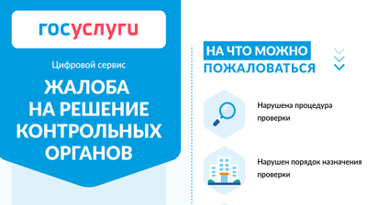
С 1 июля приморским предпринимателям станет доступно досудебное обжалование решений федеральных органов госконтроля (например, МЧС России, Роспотребнадзор). Сделать это можно будет через сервис «Жалоба на решение контрольных органов», который можно найти на портале госуслуг.
Сервис позволяет урегулировать спор в досудебном порядке, если при осуществлении государственного контроля (надзора) были нарушены права или законные интересы бизнеса. Его запуск связан со вступлением с 1 мюля в силу закона о государственном контроле.
Новый сервис предназначен для юридических лиц, индивидуальных предпринимателей и граждан, не осуществляющих предпринимательскую деятельность.
По сравнению с традиционным обращением в суд, предприниматель, подавший заявку посредством сервиса, может рассчитывать на короткий срок рассмотрения жалобы, рассмотрение жалобы вышестоящим органом, взаимодействие по жалобе и получение информации о ходе рассмотрения в режиме онлайн, а также на получение итогового результата на электронную почту.
Подать жалобу можно в три шага. Авторизоваться на портале можно, зайдя на портал с использованием подтвержденной учетной записи ЕСИА контролируемого лица. Подача жалобы юридическим лицом осуществляется его руководителем, который может делегировать это право сотруднику своей организации в личном кабинете ЕСИА.
Чтобы заполнить форму, нужно выбрать номер обжалуемой проверки, описать суть жалобы и приложить необходимые материалы. Номер проверки для обжалования можно найти в «Едином реестре проверок» или в личном кабинете портала в разделе «Контроль и надзор».
Затем необходимо подписать и отправить жалобу. Юридическому лицу для подачи жалобы потребуется подписать ее усиленной квалифицированной электронной подписью. Оповещение о результате рассмотрения жалобы и соответствующее решение предприниматель получит автоматически в личном кабинете ЕПГУ и на электронную почту.

